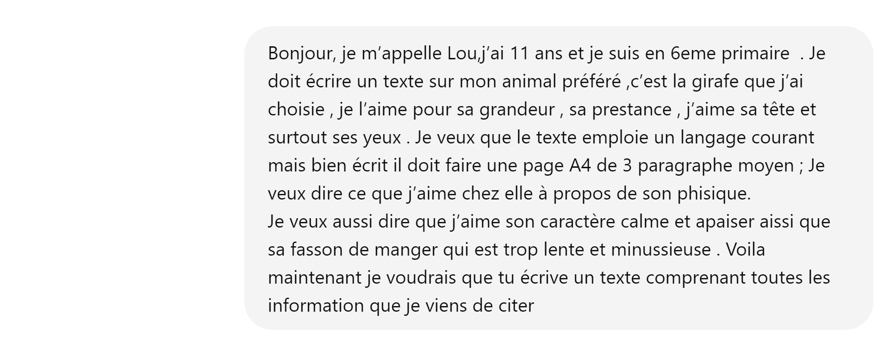
Bonjour, je m'appelle Lou et j'ai 11 ans. Aujourd'hui, je vais vous parler de mon animal préféré : la girafe. Cet animal majestueux me fascine par sa grandeur impressionnante et son élégance naturelle. Quand je regarde une girafe, je suis toujours émerveillé par la hauteur de son cou qui lui permet de dominer les savanes africaines. Ses grandes pattes lui donnent une allure gracieuse et imposante à la fois. Mais ce que j'aime par-dessus tout, ce sont ses yeux : grands, doux et expressifs, ils semblent toujours paisibles et bienveillants.
En plus de son apparence physique extraordinaire, j'aime aussi la girafe pour son caractère. Cet animal a une nature calme et apaisante. Elle se déplace avec une lenteur sereine, comme si elle avait tout le temps du monde. J'admire cette tranquillité car elle contraste avec le rythme rapide de notre vie quotidienne. La girafe semble toujours à l'aise et en harmonie avec son environnement, ce qui la rend encore plus fascinante à mes yeux.
Enfin, j'aime beaucoup la façon dont la girafe se nourrit. Elle mange avec une lenteur et une minutie qui montrent son caractère délicat. Pour attraper les feuilles des arbres, elle utilise sa langue longue et agile avec une grande précision. C'est un spectacle apaisant de la voir choisir soigneusement les meilleures feuilles, comme si chaque repas était un moment de plaisir et de détente. Cette manière de manger, à la fois lente et gracieuse, reflète parfaitement le caractère tranquille de la girafe, et c'est pour toutes ces raisons que cet animal est mon préféré.

